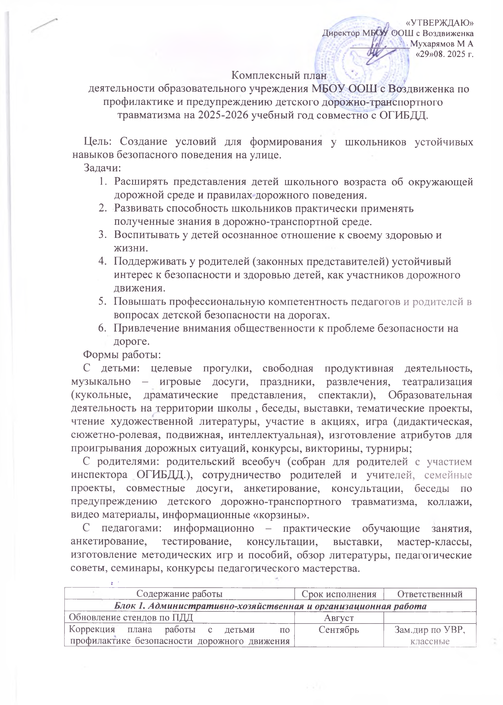

Провести инструктаж с педагогами по предупреждению детского дорожного травматизма. | Сентябрь | Зам.дир по УВР,  классные руководители
Пополнение и обновление уголков безопасности дорожного движения | В течение года | Зам.дир по УВР,  классные руководители
Подбор материала для стенда по ПДД. | В течение года
Блок 2. Методическая работа
Разработка, утверждение перспективного плана мероприятий по профилактике ДДТТ на 2025-2026 учебный год | Август | Зам.дир по УВР,  классные руководители
Разработка плана работы отряда ЮИД | Август
Согласование плана мероприятий по профилактике детского дорожно-транспортного травматизма с инспектором ОГИБДД | Август | Зам.дир по УВР,  классные руководители
Консультация:  «Что должен знать учитель о ПДД». | Октябрь | Зам.дир по УВР,  классные руководители
Обновить и дополнить уголки по изучению правил дорожного движения, сюжетно-ролевые игры по дорожному движению | Декабрь | Зам.дир по УВР,  классные руководители
Консультация «Типичные ошибки при обучении детей ПДД» | Февраль | Зам.дир по УВР,  классные руководители
Подбор и систематизация игр по всем возрастным группам по теме «Правила дорожного движения». | В течение года | Зам.дир по УВР,  классные руководители
Оформление информационных стендов по ПДД | В течение года
Консультации с педагогами: «Психофизические особенности школьников и их поведение на дороге». | Март | Зам.дир по УВР,  классные руководители
Подготовка и проведение профилактических акций - «День без автомобиля»- «Пешеход! Засветись в темноте!»- «Дорожный знак на новогодней елке»- «Весенняя дорога»- «ПДД на асфальте» | Сентябрь  Октябрь  Декабрь  Март  Май | Зам.дир по УВР,  классные руководители
Блок 3. Работа с детьми
Инструктажи с воспитанниками о правилах поведения на улице, в транспорте. | В течение года | Зам.дир по УВР,  классные руководители
Составление маршрутов безопасного движения: | Сентябрь | Зам.дир по УВР,  классные руководители
Проведение профилактической акции «Пешеход! Засветись в темноте». | Октябрь | Зам.дир по УВР,  классные руководители
"Знатоки дорожных правил"- обыгрывание ситуаций на дороге | Ноябрь
Целевые прогулки: «Улицы и перекрестки», «Правила дорожного движения», Наблюдения за работой светофора», «Значение дорожных знаков»,  «К остановке пассажирского транспорта», «Мы знакомимся с улицей». | в течении года | Зам.дир по УВР,  классные руководители
Чтение художественной литературы по ПДД С.Михалков«Моя улица», «Велосипедист», «Скверная история»; С. Маршак «Милиционер», «Мяч»; В. Головко «Правила движения»; С Яковлев «Советы доктора Айболита»; О.Бедерев«Если бы…»; А. Северный «Светофор»;  В. Семернин«Запрещается - разрешается» | в течении года | Зам.дир по УВР,  классные руководители
Игра-Викторина «Дорожная азбука» | Апрель
слет отрядов ЮПИД образовательных учреждений. | Май | отряд ЮПИД
Проведение межведомственного профилактического мероприятия «Декада дорожной безопасности детей». | 3 этап – август 2025 г.  4 этап – сентябрь 2025 г.  5 этап – декабрь 2025 г.  1этап – март 2026 г.  2 этап – май 2026 г. | отряд ЮПИД ОГИБДД
"Минутки безопасности"- короткие беседы с детьми, обсуждением ситуаций, возникающих на дороге.  Беседы: «Что ты знаешь об улице?», «Дорожные знаки», «Правила безопасногоповедения на улицах», «Машины на улицах города– виды транспорта», «Что можно и что нельзя», «Твои помощники на дороге», «О правилах поведения в  транспорте» | Еженедельно, в свободное время  В течение года | Зам.дир по УВР,  классные руководители
Работа отряда ЮИД (по плану) | В течение года | .  члены отряда ЮИД
Сюжетно-ролевые игры: «Улица и пешеходы», «Светофор», «Путешествие с Незнайкой», «Поездка на автобусе», «Станция технического обслуживания», «Автомастерская» и др. | В течение года | Зам.дир по УВР,  классные руководители
Дидактические игры: «Наша улица», «Светофор», «Поставь дорожный знак», «Угадай, какой знак», «Улица города»,«Что для чего?»,«Дорожные знаки: запрещающие и разрешающие», «Желтый, красный, зеленый», «Чего не хватает?» и др. | В течение года | Зам.дир по УВР,  классные руководители
Блок 4. Работа с родителями
Анкетирование родителей «Я и мой  ребёнок на улице!» | Сентябрь | родители
Общее родительское или групповые собрания с целью ознакомления родителей с планом работы по предупреждению детского дорожнотранспортного травматизма (ДДТТ). | Сентябрь | Зам.дир по УВР,  классные руководители
Консультации для родителей: «Дорога не терпит шалости – наказывает без жалости»; «Как знакомить детей с правилами дорожного движения?»; «Дисциплина на улице – залог безопасности!»; «Вы, ребёнок и автомобиль»; «Дорожная азбука»; «Правила поведения в общественном транспорте»; «Легко ли научить ребёнка правильно вести себя на дороге?»; «Родитель – пример поведения на улице и дороге»; «Обучение детей наблюдательности на улице»; «Что нужно знать будущим школьникам о правилах дорожного движения» и т.д.  Оформление папок - передвижек:«Советы родителям, которые спасут жизнь ребёнка»; «Засветись и засвети своего ребёнка!»; «Как правильно перевозить детей в автомобиле»; «Безопасные шаги на пути к безопасности на дороге»; «Твои помощники на дороге» и т.д. | В течение года | Зам.дир по УВР,  классные руководители
Организация и проведение профилактической акции «Автоледи – заботливая мама!» ко «Дню матери». | Ноябрь | Зам.дир по УВР,  классные руководители
Привлечение родителей к проведению межведомственного профилактического мероприятия «Декада дорожной безопасности детей». | Сентябрь - Май | Зам.дир по УВР,  классные руководители
Разработка рекомендаций /выпуск буклетов/для родителей, об использовании в дальнейшем игровых обучающих ситуаций по закреплению с детьми ПДД в домашних условиях. | В течение года | Зам.дир по УВР,  классные руководители
Неделя дорожной безопасности. | Май | Зам.дир по УВР,  классные руководители

Зам директора по УВР _________Гайсина Г Р

